ANNEX A: INVENTARI MOBILIARI I ELECTRODOMÈSTIC CUINA/BAR PROPIETAT DE L’AJUNTAMENT DE POLINYÀ

1.- Taula Inventari

 | Ref. | Uds. | Concepte
MAGATZEM CUINA | M1 | 1 | Armari de productes de neteja
MAGATZEM CUINA | M2 | 1 | Estanteria d’alumini 4 nivells
CUINA | C1 | 1 | Armari per estoc de vaixella
CUINA | C2 | 3 | Moble neutre i de suport
CUINA | C3 | 1 | Campana extractora
CUINA | C4 | 1 | Unitat forn i fogons
CUINA | C5 | 1 | Planxa sòcol frontal metàl·lic d’alumini
CUINA | C6 | 1 | Armari calent marca Distform
CUINA | C7 | 1 | Rentamans Distform
CUINA | C8 | 1 | Aiguera amb pica i escorredor
CUINA |  | 1 | Planxa de gas
CUINA |  | 1 | Fregidora de 20 l
ZONA BAR | B1 | 1 | Moble cafeter
ZONA BAR | B2 | 2 | Moble neutre i de suport
ZONA BAR | B3 | 1 | Aiguera amb pica i escorredor
ZONA BAR | B4 | 1 | Carro de servei marca Distform
ZONA BAR | B5 | 9 | Taules quadrada petita
ZONA BAR | B6 | 6 | Taules rectangulars grans
ZONA BAR | B7 | 42 | Cadires menjador
ZONA BAR | B8 | 6 | Tamborets de barra
ZONA BAR | B9 | 10 | Cortines individuals
ZONA BAR | B10 | 1 | Maquina de climatització
ZONA BAR |  | 1 | Nevera boteller 3 portes
LAVABO | L1 | 1 | WC + barra accessibilitat
LAVABO | L2 | 1 | Moble conjunt rentamans i pica
LAVABO | L3 | 1 | Dispensador de paper
LAVABO | L4 | 1 | Mirall

Nota: els elements d’aquest inventari es cediran a l’adjudicatària obligant-se a mantenir-les en bones condicions d’ús en tant que les reposicions aniran al seu càrrec.

2.- Imatges del mobiliari

MAGATZEM CUINA

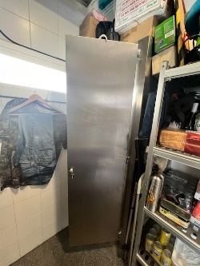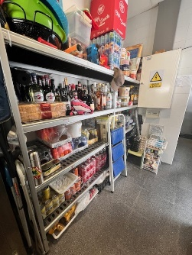

CUINA

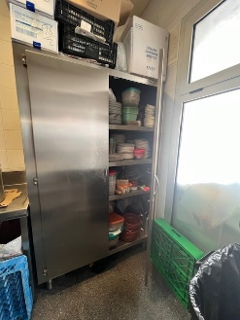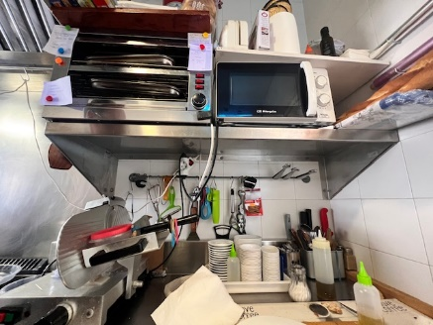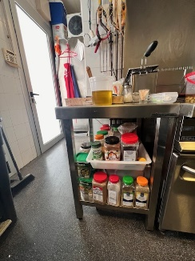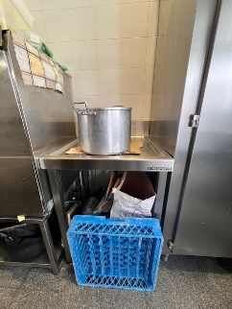
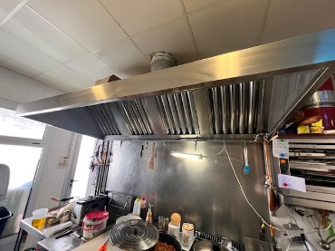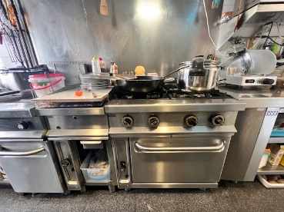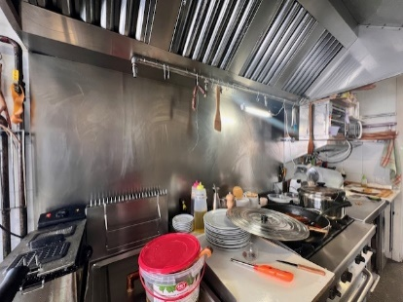
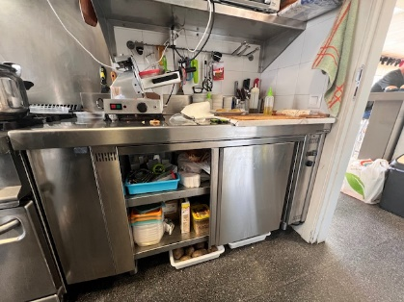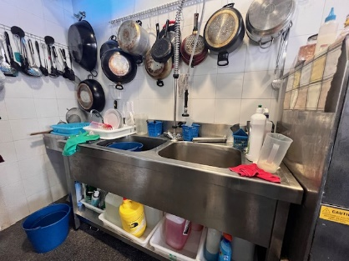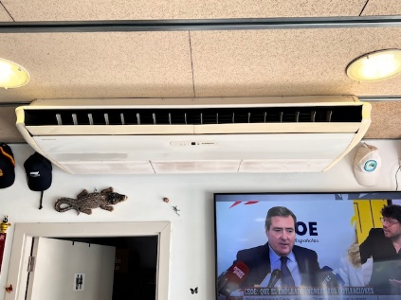

ZONA BAR

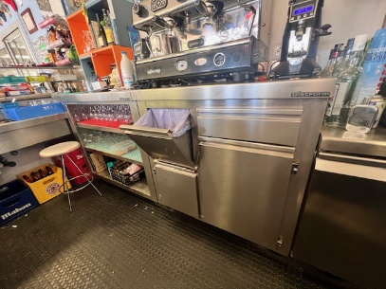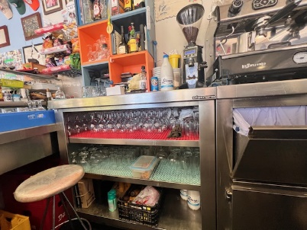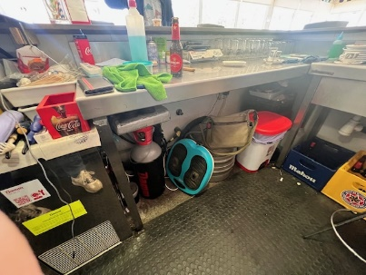
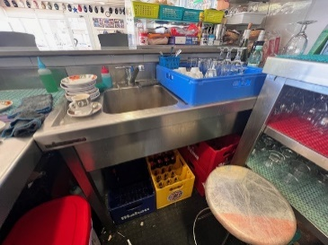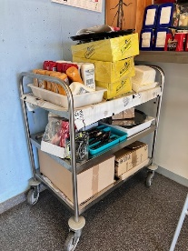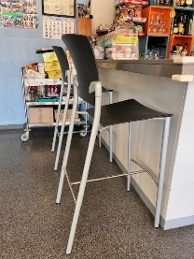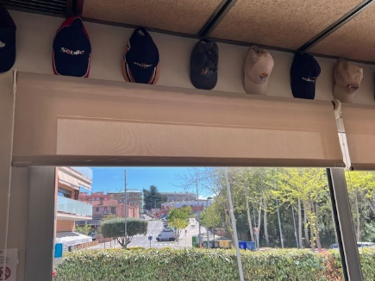

LAVABO

